(19:59:18) Rania Amina:
#Aturan_kuliah
1. Perkuliahan akan dibagi menjadi dua sesi. Sesi materi dan tanya jawab.
2. Dihimbau untuk para peserta agar tidak membuat kegaduhan saat kuliah, dengan cara melakukan chat semisal membuat tagar atau sekadar mengatakan "nyimak"
3. Pertanyaan dapat diajukan pada sesi tanya jawab, dan sewaktu-waktu bila dalam sesi materi pemateri membuka kesempatan.
4. Tiap sesi akan ditutup dengan tanda ===== sebagai pembatas tiap-tiap sesi oleh admin/moderator/pemateri.
5. Catatan atau log perkuliahan akan disediakan usai perkuliahan.
6. Terima kasih kepada Pak @Zakazis yang telah meluangkan waktunya malam ini untuk memberi perkuliahan mengenai teknik pembuatan WPAP menggunakan Inkscape.
(19:59:40) Rania Amina: silakan dicermati supaya kuliah malam ini dapat berjalan lancar tanpa kendala
(20:00:07) Rania Amina: 20.00
(20:00:39) Zakaria Azis: ok makasih Mas @Reaamina , langsung mulai ni ya :D?
(20:00:48) Rania Amina: Baik, waktu sudah menunjukkan jam kuliah. Kami persilakan pemateri, Pak @Zakazis untuk mengambil alih waktu. Kami persilakan
(20:00:56) Rania Amina:
====================================================================
======================KULIAH WPAP =================================
======================= Zakaria Aziz ===================================
====================================================================
(20:01:21) Zakaria Azis: Ok, Bismillahirrahmanirrahim
(20:02:04) Zakaria Azis: Asalamualikum, salam sejahtera teman2 dan sesepuh2 inkscape yg terhormat
(20:02:31) Zakaria Azis: langsung saja susunan materinya
(20:02:42) Zakaria Azis:
1.pengertian singkat WPAP
2.ciri khas dan keunikan WPAP
3.perbedaan WPAP menggunakan inkscape
4.alat/tool inkscape yang digunakan
5.langkah-langkah membuat WPAP dengan Inkscape -Faceting -Coloring
6.Sesi tanya Jawab
====================================================================
======================MATERI 1 – 4 = PENGENALAN= ==================
====================================================================
(20:03:16) Zakaria Azis: Pengertian WPAP (saya copy aja ya dari wikipedia ya biar mudah dipahami)
(20:03:27) Zakaria Azis:
WPAP atau Wedha's Pop Art Potrait adalah suatu gugus seni ilustrasi potret wajah yang bersaling-silang secara geometri dengan penggunaan kontradiksi warna-warna khusus. Dimensi dari gambar yang di-trace (gambar ulang dengan acuan) tidak berubah, sehingga penampakan akhir dari objek yang di transformasi jelas dan menyerupai aslinya sehingga mudah dikenali. Teknik melukis ini ditemukan oleh Wedha Abdul Rasyid, seniman grafis asal Pekalongan, Jawa Tengah, pada tahun 1990. Awal kepopuleran WPAP adalah ketika digunakan untuk mengilustrasi cerita-cerita karya Arswendo Atmowiloto dan Hilman Hariwijaya di majalah Hai.
(20:04:13) Zakaria Azis: mengenai komunitas WPAP nya sendiri baru berdiri sekitar tahun 2010
(20:06:38) Zakaria Azis: semenjak itu WPAP mulai banyak dikuasai dan semakin dikenal kebanyak negara , sampai pernah komunitas WPAP dari indonesia mengadakan pamerann dan workshop diparis dan diikuti oleh anak muda2 paris
(20:07:20) Zakaria Azis: Ok, selanjutnya Ciri Khas WPAP sudah jelas ya terletak pada WARNA dan BENTUK
(20:08:32) Zakaria Azis: Warna POPART yang solid alias tidak ada gradasi, warna disini warna apa saja semua warna termasuk coklat, abu2 hita, putih, yang penting solid
(20:09:25) Zakaria Azis: untuk bentuk jelas WPAP wajib menggunakan garis2 tegas TIDAK BOLEH ada garis melengkung atau Kurva
(20:09:39) Zakaria Azis: jadi jelas sekali bedanya dengan Lineart atau vector
(20:11:07) Zakaria Azis: ok selanjutnya Tools inkscape untuk WPAP, cukup 2 yang utama yaitu Draw Bazier tool untuk membuat facet/bentuk wajah dan Tool Dropper untuk mewarnainya
(20:12:23) Zakaria Azis: membuat WPAP diinkscape tidak bisa dipungkiri lebih sulit dari pada software berbayar lain pada awalnya, tapi klo sudah biasa, ya biasa2 aja :D
(20:12:50) Zakaria Azis: Lanjut ke materi utama langkah2 mudah membuat WPAP dengan Inkscape
====================================================================
==================== MATERI 5 PEMBUATAN WPAP ====================
=============================inkscape=================================
(20:13:59) Zakaria Azis: pertama pilih foto Portrait (wajah) yang resolusinya bagus dan pencahayaannya bagus
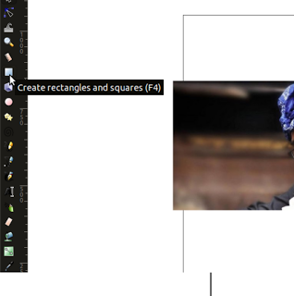
(20:15:30) Zakaria Azis: potong / crop menggunakan reactangel tool agar fokus ke wajah dulu (Setidaknya sampai pundak
(20:20:40) Zakaria Azis: lalu langsung ke faceting dengan bezier tool
(20:20:40) Zakaria Azis: faceting mulai dari T-Area Mata
(20:20:58) Zakaria Azis: Mata, Hidung, mulut
(20:21:45) Zakaria Azis:
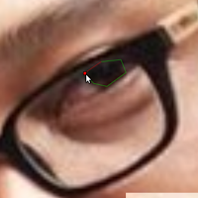
(20:23:14) Zakaria Azis: mulai dari iris mata/ bola mata ya, kemudian lanjut bagian putih matanya
(20:23:31) Zakaria Azis:
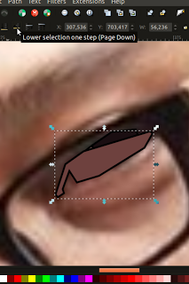
(20:24:37) Zakaria Azis: jangan lupa bagian itu di drop (page down)
(20:24:51) Zakaria Azis:
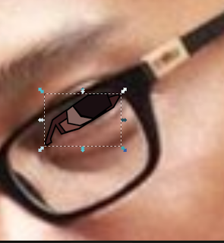
(20:25:02) Zakaria Azis: nanti hasilnya seperti itu kira2 :D
(20:25:54) Zakaria Azis: lanjut facet / trace semua dari mata hidung ke mulut,
(20:26:36) Zakaria Azis:
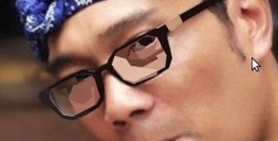
(20:27:20) Zakaria Azis: nah tips di faceting / pembidangan ini , boleh diperbanyak garis horizontal dan vertika
(20:27:32) Zakaria Azis: lurus,
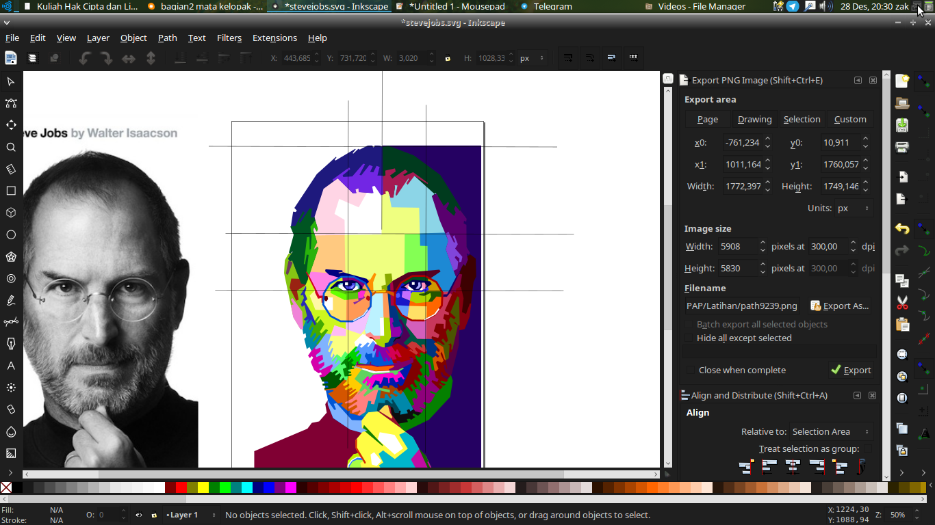
(20:31:33) Zakaria Azis: klo ada yang mau langsung ditanyakan silahkan
(20:34:08) M Nurul Irfan: Vertikal horizontalnya relatif terhadap bingkai atau kemiringan wajah?
(20:35:09) Rania Amina: Silakan bertanya
(20:35:32) Zakaria Azis: Ya yang miring2 bisa diluruskan
(20:36:15) sangsang tri raharjo: Kenapa selalu diawali dari area T seperti mata ?
(20:36:28) Fawwaz Muhammad: Sjak kpan pakai inkscape dan fokus di wpap? Tipsnya agar cepat terbiasa?
(20:37:39) Rania Amina: maaf pertanyaan ini dipending terlebih dahulu
(20:38:07) Stanis PSSI 15: tanya pak, gimana cara agar bisa nentukan warna yang cocok, biar gak kelihatan aneh buat bagian wajah?
(20:38:07) Zakaria Azis:
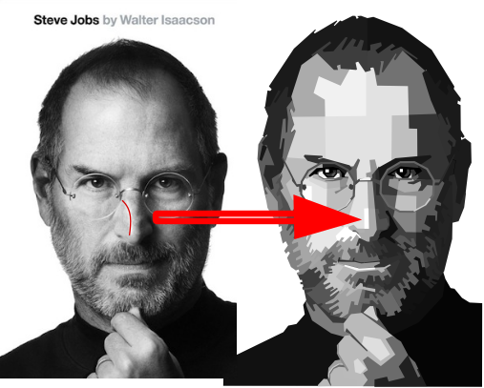
(20:38:10) Zakaria Azis: ok maaf satu2 dulu pertanya saya jawabnya
ok maaf sebelumnya masbro karna pertanyaan semakin banyak saya lanjut dulu deh sampai selesai , nanti saya langsung jawab :)

(20:40:06) Zakaria Azis: OK itu tadi tip faceting selain diperbanyak horizontal dan vertikal tips satu lagi yaitu tabrak2in warna/ atau pecahan2 wajah
(20:40:16) Zakaria Azis:
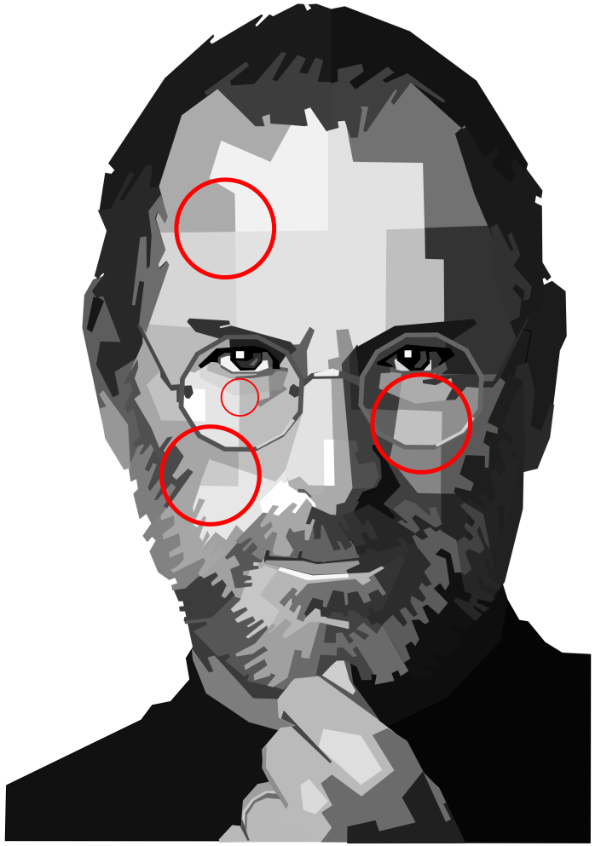
(20:41:14) Zakaria Azis: 2 tips itu tidak wahibm tapi sangat berpengerahu dengan hasil yang enak dilihat nantinya,
(20:41:42) Zakaria Azis: Ok lanjut proses terakhir yaitu coloring / Pewarnaan
(20:43:42) Zakaria Azis: untuk pewarnaan yang paling penting perhatikan GELAP-TERANG foto asli objek, gunakan warna yg terang untuk bagian terang, dan warna gelap dibagian wajah yang gelap denga pas
(20:46:00) Zakaria Azis:
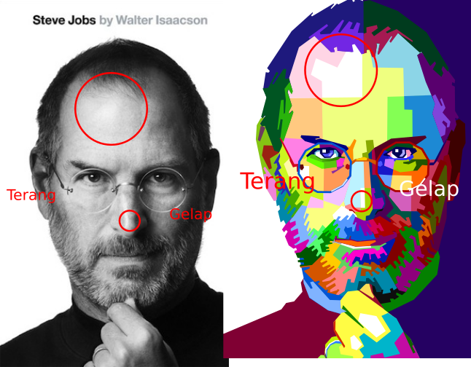
(20:46:22) Zakaria Azis: nah kira2 begitu, tips pewarnaan
(20:47:26) Zakaria Azis: beranikan menggunakan banyak warna yang beragam, yang penting sesuaikan tingkat kecerahannya, sedikit warna pun boleh yang penting merata
(20:48:02) Zakaria Azis:
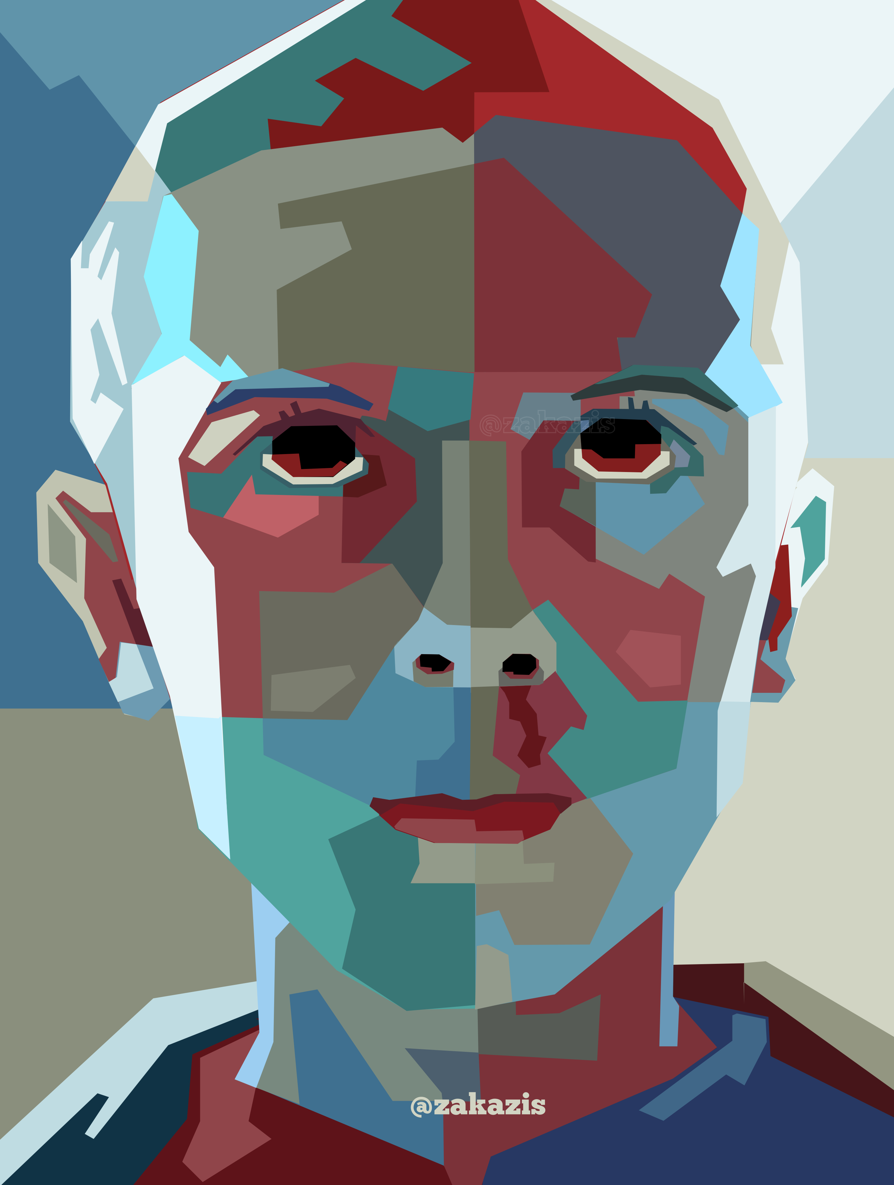
(20:48:37) Zakaria Azis: seperti diatas pewarnaan bebas yang penting sesuai gelap terang dan asik :D
(20:48:49) Zakaria Azis: ok selesai mungkin langkah2nya
(20:49:55) Zakaria Azis: saya akan menjawab pertanyaan2 yg tadi diatas, dan boleh bertanya kembali, sesei pertanyaan dibuka monggoo 😊
(20:50:06) Rania Amina: ====== Akhir Sesi Materi WPAP ======
(20:50:21) Rania Amina: Baik kami buka sesi pertama untuk 3 penanya terlebih dahulu.

>>PERTANYAAN YANG TADI DI PENDING <<
(20:36:15) sangsang tri raharjo: Kenapa selalu diawali dari area T seperti mata ?
(20:36:28) Fawwaz Muhammad: Sjak kpan pakai inkscape dan fokus di wpap? Tipsnya agar cepat terbiasa?
(20:37:39) Rania Amina: maaf pertanyaan ini dipending terlebih dahulu
(20:38:07) Stanis PSSI 15: tanya pak, gimana cara agar bisa nentukan warna yang cocok, biar gak kelihatan aneh buat bagian wajah?

Zakaria Azis, [28.12.16 20:50]
(20:50:13) Zakaria Azis: @sangsang agar Area T itu yang akan menentukan mirip tidak wajah WPAP itu dengan foto aslinya

(20:52:13) Zakaria Azis: @Stanis gunakan warna pasta kalo bisa jangan terlalu cerah, dan merata
>>END OF PERTANYAAN YANG TADI DI PENDING <<

(20:53:35) Ananggo Putro: Mau tanya pak, contoh kesulitan wpap dgn inkscape contohnya bagaimana ?
(20:57:02) Zakaria Azis: iya masbro, dulu kan saya pakai corel pertama belajar WPAP , nah di software lain itu kalo mau mewarnai ada tool Smartfill yang mempermudah pewarnaan bisa langsung di isi tiap sudut faceting tanpa harus membuat shape/ facet baru seperti di Inkscape tanpa tool smartfill kita harus membuat shape baru di setiap pertamuan/tabrakan facet
(20:57:18) Zakaria Azis:
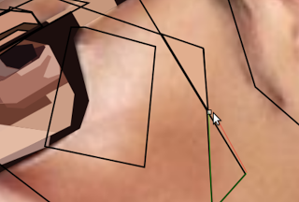
(20:57:38) Zakaria Azis:
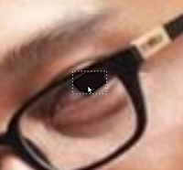
(20:58:07) Zakaria Azis:
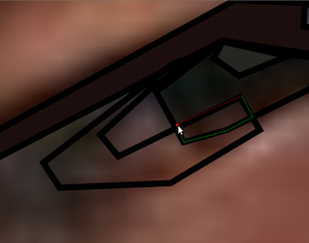
(20:58:51) Zakaria Azis: nah sperti gambar diatas harus dibuat shape lagi agar bisa diwarnai ditiap tabrakn facetya
(21:01:03) Zakaria Azis: kira2 begitu mohon maaf jika kurang jelas :D, bagaiman mas Ananggo Putro , mas Stan , mas sangsang mas @mnirfan , cukup bisa dipahami jawaban saya?
(12/28/16 21:02:14) M Nurul Irfan: Bisa dipahami pak
PERTANYAAN SESI 2
(12/28/16 21:03:20) Rania Amina: Baik, terima kasih. Masih ada waktu, kami buka sesi tanya jawab kedua. Silakan ada 3 kesempatan untuk bertanya.
(12/28/16 21:04:39) sangsang tri raharjo:
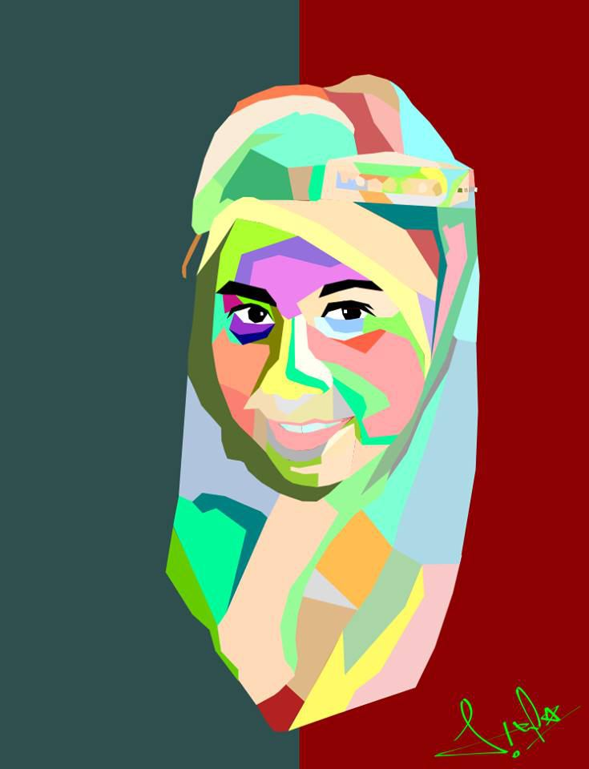
ini contoh wpapyang saya buat mas (walau kelihatannya sangat ancur) kira untuk pembuatan faceting nya itu bagaimana ? saya masih belum mengerti ? -_-
(12/28/16 21:05:09) Maya Qiana: Maaf, pak mau tanya. Apa kalau buat wpap ada warna-warna khusus yang diperbolehkan atau semua warna boleh?
(12/28/16 21:06:01) Rania Amina: Pertanyaan pertama.
(12/28/16 21:06:11) Rania Amina: Pertanyaan kedua.
(12/28/16 21:06:36) Rania Amina: Masih ada satu kesempatan lagi.
(12/28/16 21:07:43) Rania Amina: Baik, kalau belum ada. Silakan Pak @Zakazis untuk menjawab kedua pertanyaan di atas terlebih dahulu.

>>SARAN UNTUK MAS SANGSANG
(12/28/16 21:09:18) Zakaria Azis: baik terimakasih pernyaanya, mas sangsang sudah cukup bagus WPAPnya dan gelapternagnya
(12/28/16 21:09:40) Zakaria Azis: hanya seperti saya bilang perbanyak garis lurus horizontal dan vertikal
(12/28/16 21:10:00) Zakaria Azis:
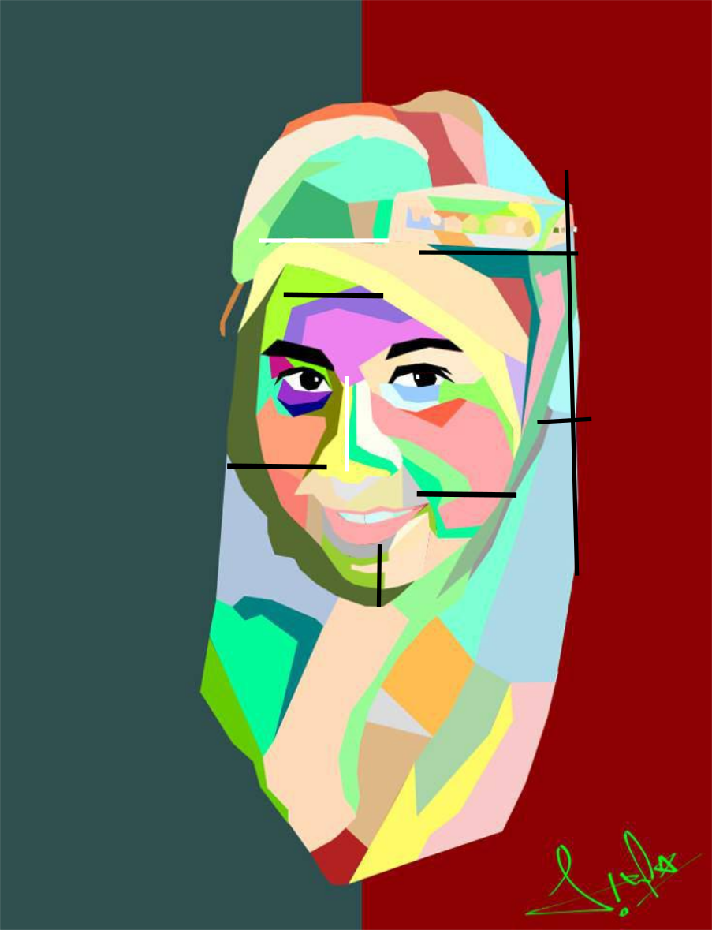
(12/28/16 21:11:04) Zakaria Azis: dan untuk pewarnaanya jangan ragu untuk menggunakan warna yang terang sekali dan gelap sekali seperti putih dan hitam agar lebih kontras tidak flat
>> JAWABAN UNTUK MBAK MAYA
(12/28/16 21:12:51) Zakaria Azis: ya mbak maya semua warna boleh termasuk, abu2, coklat , hitam, putih yang penting beragam agar timbul kesan popartnya
(12/28/16 21:14:08) sangsang tri raharjo: nah itu dia masalahnya mas, saya kesulitan untuk membuat garis lurusnya dan kesulitan menentukan gelap terang suatu warna, maklum mata saya tidak bisa lama-lama di depan laptop, dan untuk pembuatan line facetingnnya apakah harus acak/random antara yang panjang dengan yyang pendek ?
(12/28/16 21:15:39) Rania Amina: Silakan Pak @Zakazis untuk langsung ditanggapi.
(12/28/16 21:16:57) Stanis PSSI 15: iya pak, makasih penjelasannya
(12/28/16 21:17:28) Zakaria Azis: klo kesulitan untuk garis horizontal/vertikal bisa menggunkan fiture grid mas jadi bisa mengikuti alur gridnya untuk faceting
(12/28/16 21:17:39) Zakaria Azis:
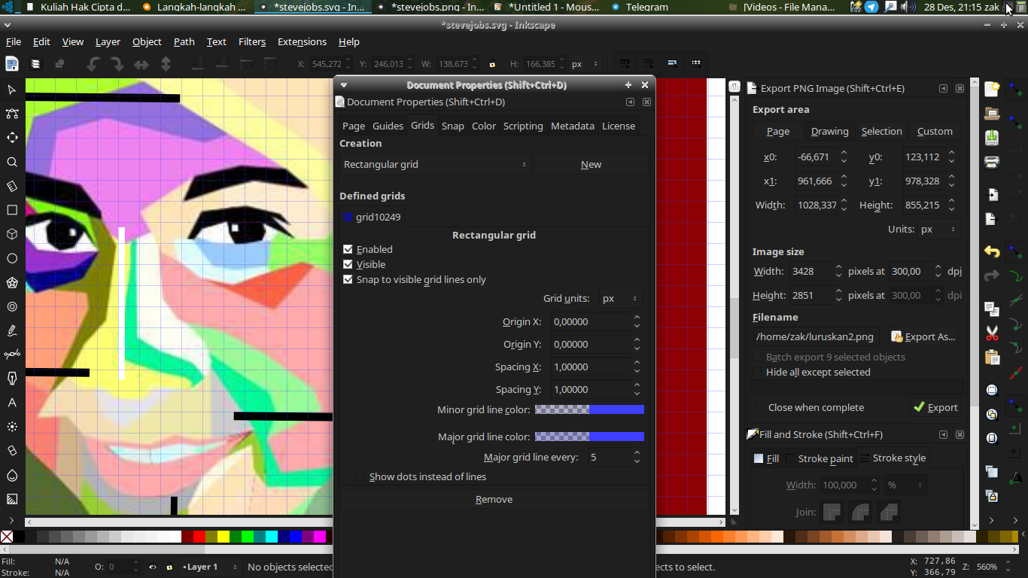
(12/28/16 21:18:52) Zakaria Azis: tapi jangan semua garis horizontal/vertial nanti jadinya kotak2 hehe :D
(12/28/16 21:19:10) sangsang tri raharjo: gimana itu caranya mas ? soalnya saya sangat tertarik belajar WPAP
(12/28/16 21:19:32) Rania Amina: Baik, ini nanti dapat didiskusikan pada sesi bebas.
(12/28/16 21:20:39) Rania Amina: Kepada Pak @Zakazis, masih ada lagi yang hendak disampaikan kepada peserta kuliah malam hari ini?
(12/28/16 21:22:38) Zakaria Azis: Ya ada, untuk tutor video faceting ada di https://www.youtube.com/watch?v=OI9iY4XLmZE
(12/28/16 21:25:44) Zakaria Azis: semangat terus , saya pertama belajar sampai benar2 diminati orang sekitar 1-2 bulan tiap hari dari mulai dihargai pulsa 10rb sampai $100 heheh maaf curhat :D
(12/28/16 21:25:50) Zakaria Azis: sekian, kembali ke mas @Reaamina terima gajih
(21:26:35) Rania Amina: Terima kasih Pak @Zakazis. Baiklah dengan demikian kuliah WPAP pada malam hari ini berakhir.
(21:26:44) Rania Amina: =============================

